Kesulitan Kemampuan Pemecahan Masalah Matematis Siswa SMP di Desa Mulyasari pada Materi Statistika

Moch Robbi Nugraha¹, Basuki^{2*}
^{1,2*}Program Studi Pendidikan Matematika, Institut Pendidikan Indonesia
Jalan Pahlawan No. 32, Sukagalih, Garut, Indonesia
¹nugrahamochrobbi@gmail.com; ^{2*}basuki0907@gmail.com

ABSTRAK |  |  | ABSTRACT
Setiap hari kita dihadapkan dengan berbagai permasalahan yang menuntut kemampuan pemecahan masalah. Tujuan dari penelitian ini adalah untuk menganalisis kesulitan yang dialami siswa SMP dalam memecahkan masalah pada materi statistika. Penelitian ini merupakan penelitian deskriptif kualitatif dengan teknik pengumpulan data menggunakan observasi, tes kemampuan pemecahan masalah, dan wawancara. Analisis data melalui beberapa tahap pengumpulan data, reduksi data, penyajian data, dan penarikan kesimpulan. Penelitian ini dilakukan pada siswa kelas VIII dan IX yang berada di Desa Mulyasari Kecamatan Bayongbong Kabupaten Garut. Hasil penelitian ini menunjukkan bahwa kesulitan yang dialami oleh siswa adalah: 1) menyajikan laporan statistik secara lisan, tertulis, tabel, diagram, dan grafik; 2) membuat pemodelan matematika; 3) menerapkan strategi untuk memecahkan masalah; 4) menarik kesimpulan; 5) memeriksa kembali jawaban. Faktor yang mempengaruhi kesulitan kemampuan pemecahan masalah matematis siswa, antara lain: 1) kurangnya keterampilan dalam merencanakan penyelesaian; 2) siswa tidak melakukan pemeriksaan kembali; 3) hilangnya motivasi belajar; 4) tidak percaya diri; 5) penerapan model pembelajaran yang kurang tepat.  Kata Kunci: Kemampuan pemecahan masalah matematis, kesulitan, statistika. |  | Every day we are faced with various problems that require problem-solving skills. The purpose of this study was to analyze the difficulties experienced by junior high school students in solving statistical problems. This research is a qualitative descriptive study with data collection techniques using observation, problem-solving ability tests, and interviews. Data analysis went through several stages of data collection, data reduction, data presentation, and drawing conclusions. This research was conducted on students in grades VIII and IX in Mulyasari Village, Bayongbong District, Garut Regency. The results of this study indicate that the difficulties experienced by students are: 1) presenting statistical reports orally, in writing, tables, diagrams, and graphs; 2) make mathematical modeling; 3) apply strategies to solve problems; 4) draw conclusions; 5) recheck the answers. Factors that affect the difficulty of students' mathematical problem-solving abilities, among others: 1) lack of skills in planning solutions; 2) students do not re-examine; 3) loss of motivation to learn; 4) not confidence; 5) the application of an inappropriate learning model.  Keywords: Mathematical problem-solving skills, difficulty, statistics.
Informasi Artikel:
Artikel Diterima: 24 Juni 2021, Direvisi: 13 Juli 2021, Diterbitkan: 31 Juli 2021
Cara Sitasi:
Nugraha, M. R., & Basuki. (2021). Kesulitan Kemampuan Pemecahan Masalah Matematis Siswa SMP di Desa Mulyasari pada Materi Statistika. Plusminus: Jurnal Pendidikan Matematika, 1(2), 235-248.
Copyright © 2021 Plusminus: Jurnal Pendidikan Matematika

- PENDAHULUAN
Pendidikan merupakan kebutuhan manusia karena pendidikan memuat proses pengembangan potensi, termasuk di dalamnya adalah kecerdasan, keterampilan, dan perilaku, sesuai dengan masyarakat dimana dia tinggal (Nurrokhmah, 2014; Asdar, Arwadi, & Ismayanti, 2021). Hal ini menunjukan bahwa pendidikan tidak ubahnya seperti kebutuhan hidup manusia yang harus dipenuhi karena dengan mendapatkan pendidikan yang layak dan berkualitas manusia akan dianggap memiliki martabat yang tinggi. Dalam Undang-Undang Republik Indonesia Nomor 20 Tahun 2003 pendidikan adalah usaha sadar dan terencana untuk mewujudkan suasana belajar dan proses pembelajaran agar peserta didik secara aktif mengembangkan potensi dirinya untuk memiliki spiritual keagamaan, pengendalian diri, kepribadian, kecerdasan, akhlak mulia, serta keterampilan yang diperlukan dirinya, masyarakat, bangsa, dan negara (Yusriyah & Noordyana, 2021). Dengan pendidikan, seseorang bisa memperoleh pengetahuan, keterampilan, sikap yang baik, dan menjadikan sumber daya manusia yang tinggi (Afriansyah, 2013; Permatasari & Nuraeni, 2021) sehingga pendidikan merupakan hal yang sangat penting dan tidak bisa dilepaskan dari kehidupan (Rizky & Sritresna, 2021).
Mengingat begitu pentingnya peran pendidikan bagi kehidupan, maka sudah seharusnya kita melihat perkembangan pendidikan di Indonesia. Dalam hal ini pendidikan Indonesia dihadapkan dengan masalah aktual, yaitu bagaimana meningkatkan mutu pendidikan agar proses yang berlangsung dapat memberikan output yang mampu bertahan menghadapi persaingan global (Afriansyah, dkk., 2020). Menurut Rindawati (dalam Rahmawati, 2016) pendidikan di Indonesia membutuhkan perhatian yang lebih serius dan pembaharuan yang terus menerus. Bukan hanya Guru sebagai tenaga utama dalam mendidik tetapi juga masyarakat dan pemerintah yang harus berperan secara aktif demi peningkatan mutu pendidikan di negara kita. Salah satunya dengan meningkatkan ilmu pengetahuan yang mendasari berbagai disiplin ilmu, agar dapat mengimbangi perkembangan ilmu pengetahuan dan teknologi yang saat ini berkembang dengan pesat yaitu matematika.
Matematika adalah ilmu yang sangat penting dalam hidup kita (Puspitasari, dkk., 2019; Sumartini, dkk., 2020). Banyak hal di lingkungan sekitar kita yang berhubungan dengan matematika, diantaranya ketika kita ingin menelpon seseorang, menukar uang, ketika kita mencari nomor rumah seseorang, melakukan kegiatan jual beli, ataupun untuk mengetahui waktu. Menurut Sholekah, Angraeini, & Waluyo (2017, hlm. 152) matematika diperlukan oleh peserta didik untuk memenuhi kebutuhan guna memecahkan masalah dalam kehidupan sehari hari, misalnya dapat mengoperasikan perhitungan seperti penjumlahan, pengurangan, perkalian maupun pembagian, serta dapat mengaplikasikan konsep, dan lain sebagainya. Tetapi pada kenyataannya sebagian besar siswa menyatakan bahwa matematika merupakan pelajaran yang paling tidak disukai dan dianggap sukar (Rahayu & Afriansyah, 2021). Hal ini diungkapkan oleh Russefendi (dalam Susilawati, 2007, hlm. 2) bahwa matematika bagi anak-anak dan pada umumnya merupakan mata pelajaran yang tidak disenangi kalau bukan mata pelajaran yang paling dibenci. Dan diungkapkan pula oleh Jamal (2014, hlm. 21) bahwa pencapaian nilai matematika yang masih rendah dengan pembuktian masih banyak siswa yang memperoleh nilai matematika di bawah 60. Permasalahan ini muncul dalam semua materi, materi yang peneliti ambil dalam penelitian ini adalah materi statistika.
Statistika merupakan materi esensial (Maftuh, 2018, hlm. 73). Materi statistika dapat menyajikan data dalam diagram batang, garis, dan lingkaran. Kemampuan ini sangat berguna bagi siswa dalam memahami informasi data. Dalam kehidupan sehari-hari, banyak data yang disajikan dalam bentuk diagram. Misalnya, ketika siswa memasuki ruang administrasi yang mereka lihat di papan diagram jumlah siswa, guru, dan karyawan yang berada di sekolah. Mereka akan dapat memahami informasi jika mereka memiliki kemampuan untuk menyajikan data dalam bentuk diagram. Dalam penelitian Maryati dan Priatna (2017, hlm. 174) ide-ide statistik dalam konten informasi sering siswa mengalami kurang sempurna. Hal tersebut dapat dilihat ketika siswa memecahkan masalah statistika yang tidak lengkap. Tidak terpenuhi ini dianggap karena kurangnya kemampuan siswa dalam menyampaikan ide statistika secara lisan, tertulis, tabel, grafik, dan diagram. Siswa tidak mampu dalam menyajikan data atau ide-ide statisika yang dapat dilihat dari hasil replikasi formatif masih rendah.
Kemampuan pemecahan masalah menjadi salah satu tujuan pembelajaran matematika yang harus dicapai oleh siswa (Utami & Wutsqa, 2017, hlm. 167). Dalam kehidupan sehari-hari secara sadar maupun tidak sadar, setiap hari kita dihadapkan dengan berbagai permasalahan yang menuntut kemampuan pemecahan masalah (Nurhasanah & Luritawaty, 2021; Latifah & Afriansyah, 2021; Rahmayanti & Maryati, 2021). Menurut Aljaberi (dalam Diyastanti, 2018, hlm. 3) pemecahan masalah merupakan salah satu aspek kognitif terpenting yang digunakan dalam kehidupan sehari-hari, dan pemecahan masalah juga bagian terpenting dalam bidang matematika. Artinya siswa dituntut menguasai kemampuan pemecahan masalah dengan tujuan siswa lebih teliti dalam menyelesaikan masalah matematis yang berkaitan dalam kehidupan sehari-hari, sehingga kemampuan pemecahan masalah sangatlah penting bagi siswa dalam pembelajaran matematika.
Pentingnya kemampuan pemecahan masalah matematis ditegaskan oleh Branca (dalam Rahmawati, 2016) yaitu: 1) Pemecahan masalah merupakan tujuan umum pengajaran matematika; 2) Pemecahan masalah yang meliputi metoda, prosedur, dan strategi merupakan proses inti dan utama dalam kurikulum matematika; dan 3) Pemecahan masalah merupakan kemampuan dasar dalam belajar matematika.
Pada kenyataan di lapangan, umumnya kemampuan pemecahan masalah yang dimiliki siswa masih belum maksimal dan masih tergolong rendah. Rendahnya kemampuan pemecahan masalah dapat dibuktikan dari hasil studi Trends in International Mathematics and Science Study (dalam Diyastanti, 2018, hlm. 4) dimana prestasi belajar matematika di Indonesia berada di posisi 6 besar dari bawah yaitu peringkat 45 dari 50 negara dengan nilai 397. Dari hasil tersebut menunjukkan bahwa kemampuan pemecahan masalah matematis siswa Indonesia masih di bawah standar. Hasil wawancara yang dilakukan oleh Panjaitan (2018, hlm. 5) dengan salah satu guru matematika di MTs Al Jamiyatul Washliyah Tembung bahwa kemampuan pemecahan masalah siswa masih rendah. Banyak siswa yang mengalami kesulitan ketika diberikan soal apalagi yang membutuhkan pemecahan masalah matematika. Siswa juga cepat lupa jika disuruh mengulang kembali materi yang telah dipelajari sebelumnya. Siswa memiliki minat yang rendah terhadap pembelajaran matematika, sehingga banyak siswa merasa kesulitan ketika dihadapkan dengan persoalan matematika. Dalam hal ini penting bagi seorang guru menerapkan kemampuan pemecahan masalah matematis dengan memperhatikan sikap siswa atau kepercayaan siswa terhadap kemampuan dirinya dalam pembelajaran matematika, dalam pembelajaran siswa jarang dihadapkan pada tugas-tugas matematis yang kompleks yang memerlukan kemampuan metakognitif dan perilaku afektif yang tinggi.
Pada penelitian ini, peneliti mencoba menganalisis beberapa kesulitan yang dialami siswa dalam materi statistika, karena materi pembelajaran statistika diintegrasikan kedalam mata pelajaran matematika diberikan ditingkat SD sampai SMA. Sementara dalam statistika perguruan tinggi dipelajari dalam mata kuliah khusus. Kemampuan tersebut sangat berguna bagi siswa dalam memahami informasi data, dalam kehidupan sehari-hari banyak data yang disajikan dalam bentuk diagram. Untuk mengetahui kesulitan siswa dalam mengerjakan soal pemecahan masalah matematis, sebelumnya peneliti melakukan tes diagnosis kepada beberapa siswa di salah satu desa di Kecamatan Bayongbong Kabupaten Garut. Dari hasil tes tersebut selanjutnya dilakukan analisis secara mendalam terhadap kesulitan-kesulitan yang ditemui dalam mengerjakan soal tersebut.

- METODE
Dalam penelitian ini, peneliti menggunakan penelitian deskriptif dengan pendekatan kualitatif. Metode yang digunakan peneliti yaitu menggunakan observasi, wawancara, dan trianggulasi. Populasi dalam penelitian ini adalah siswa SMP yang berada di desa Mulyasari. Pengambilan sampel harus dilakukan sedemikian rupa sehingga diperoleh sampel yang representatif. Sampel dalam penelitian ini diambil secara acak sebanyak 3 siswa kelas 8, dan 9. Penelitian ini dilaksanakan di rumah masing-masing siswa yang berlokasi di Desa Mulyasari Kecamatan Bayongbong, Kabupaten Garut, Provinsi Jawa Barat, kode pos 44162. Penelitian ini dilaksanakan pada bulan Juli sampai September. Agar waktu penelitian dapat digunakan secara efektif, efesien, dan tidak acak-acakan maka peneliti merencanakan waktu observasi kepada siswa selama 80 menit, dan 20 menit untuk wawancara. Teknik analisis data pada penelitian ini menggunakan langkah-langkah sebagai berikut:
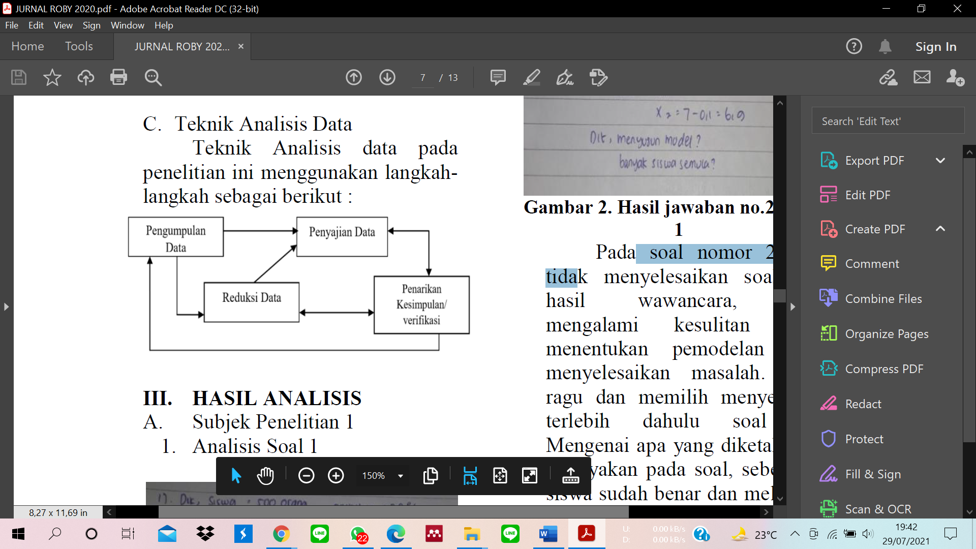
Gambar 1. Langkah-langkah Analisis Data

- HASIL DAN PEMBAHASAN
a. Subjek Penelitian 1
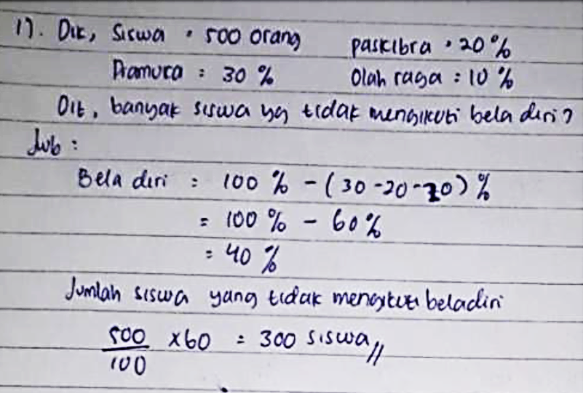
Gambar 2. Hasil Jawaban No.1 Subjek 1
Berdasarkan Gambar 2, dapat dilihat bahwa siswa mampu menyelesaikan soal secara sistematis, mengidentifikasi kecukupan data dengan baik, menuliskan apa yang diketahui dengan lengkap. Siswa juga menuliskan apa yang ditanyakan dengan benar. Siswa mampu memahami masalah dan teliti dengan memeriksa kembali jawaban. Perencanaan dalam menyelesaikan soal juga sudah benar. Dari hasil analisis, siswa tidak mengalami kesulitan.
Gambar 3. Hasil Jawaban No.2 Subjek 1
Pada soal nomor 2 siswa tidak menyelesaikan soal. Dari hasil wawancara, siswa mengalami kesulitan dalam menentukan pemodelan untuk menyelesaikan masalah. Siswa ragu dan memilih menyelesikan terlebih dahulu soal lain. Mengenai apa yang diketahui dan ditanyakan pada soal, sebenarnya siswa sudah benar dan melakukan sedikit kesalahan ketika memisalkan nilai rata-rata dengan x, namun tetap dalam menuliskan apa yang diketahui belum lengkap. Siswa melengkapi jawabannya dengan menuliskan apa yang ditanyakan. Dari hasil analisis, siswa mendapatkan kesulitan dalam pemodelan untuk menentukan banyak siswa semula dalam soal.
Gambar 4. Hasil Jawaban No.3 Subjek 1
Pada soal nomor 3, siswa secara sistematis memahami masalah dan mampu menyelesaikan soal, siswa dengan tepat menuliskan apa yang diketahui dan ditanyakan. Dengan teliti siswa memeriksa kembali jawaban. pada proses penyelesaian, siswa mampu menyelesaikan soal dengan tepat dan menjelaskan dengan singkat maksud dari modus dan jangkauan. Dari hasil analisis, siswa mengalami kesulitan dalam menentukan nilai median tetapi secara keseluruhan siswa mampu menyelesaikan soal dengan benar dan teratur.
Gambar 5. Hasil Jawaban No.4 Subjek 1
Pada soal nomor 4 siswa mampu menyelesaikan soal secara sistematis dan teratur. Siswa menusliskan apa yang diketahui ataupun yang ditanyakan. Secara keseluruhan jawaban siswa benar dengan perencanaan awal menentukan jumlah seluruh data kemudian siswa menentukan banyak siswa keseluruhan. Dalam penyelesaian akhir, siswa menentukan rata-rata nilai ujian matematika dan menajawab dengan benar bahwa rata-rata hasil ujian matematika adalah 71. Dari hasil analisis, siswa tidak mengalami kesulitan dalam menyelesaikan soal yang berkaitan dengan memeriksa kebenaran jawaban.
Gambar 6. Hasil Jawaban No.5 Subjek 1
Siswa mampu menyelesaikan soal dengan sistematis dan teratur. Siswa mampu memahami masalah dengan menuliskan apa yang diketahui dan ditanyakan dengan benar. Dalam soal selain mencari nilai remedial Roy, juga ditanyakan tentang bagaimana strategi untuk meyelesaikannya. Siswa mampu membuat perencanaan yang baik dengan menentukan jumlah seluruh data dan menggunakan konsep rata-rata untuk mengetahui nilai ujian Roy. Dari hasil analisis, siswa tidak mengalami kesulitan dalam membuat strategi dan menginterpretasikan bahasa matematika.
b. Subjek Penelitian 2
Gambar 7. Hasil Jawaban No.1 Subjek 2
Siswa menyelesaikan soal secara sistematis dan teratur. Siswa mampu mengidentifikasi kecukupan data dan menuliskan apa yang diketahui dan ditanyakan dengan benar. Dari hasil analisis, siswa tidak mengalami kesulitan dalam menyelesaikan soal.
Pada soal nomor 2 siswa tidak mengerjakan. Dari hasil wawancara, siswa kesulitan dalam menentukan pemodelan untuk menyelesaikan masalah. Siswa lebih memilih menyerah dan tidak menyelesaikannya. Mengenai apa yang diketahui dan ditanyakan pada soal, siswa mengetahui namun tidak menuliskan pada lembar jawaban. Dari hasil analisis, siswa mudah menyerah dan kecil dalam berusaha. Siswa tidak tertarik ketika menemukan permasalahan yang sulit untuk diselesaikan. Siswa lebih berpikir logis untuk melanjutkan menyelesaikan permasalahan pada soal lain dari pada menghabiskan waktu untuk berpikir bagaimana cara menyelesaikannya.
Gambar 8. Hasil Jawaban No.3 Subjek 2
Pada soal nomor 3, siswa memahami masalah dan mampu menyelesaikan soal namun tidak sistematis dan teratur, siswa tidak menuliskan apa yang diketahui dan ditanyakan. Siswa juga tidak memeriksa kembali jawaban. Dalam proses penyelesaian, siswa sangat percaya diri dalam menyelesaikan soal dan menganggap soal sangat mudah untuk diselesaikan. Dari hasil wawancara, siswa langsung menjawab “mudah” ujarnya. Karena percaya diri yang tinggi untuk menyelesaikan soal dan menganggap remeh karena mudah untuk diselesaikan membuat siswa ceroboh dalam menyelesaikan soal. Dari hasil analisis, siswa belum mampu menerapkan matematika secara bermakna, karena percaya diri yang tinggi dan menganggap remeh soal, siswa dengan ceroboh membuat kesalahan dalam menyelesaikan soal dan tidak teliti dengan tidak memeriksa kembali jawaban.
Gambar 9. Hasil Jawaban No.4 Subjek 2
Pada soal nomor 4 siswa mampu menyelesaikan soal secara sistematis dan teratur, namun siswa tidak menuliskan apa yang diketahui ataupun yang ditanyakan. Secara keseluruhan jawaban siswa benar dengan perencanaan awal menentukan jumlah seluruh data kemudian siswa menentukan banyak siswa keseluruhan dengan cara menjumlahkan data seluruh frekuensi. Dalam penyelesaian akhir, siswa menentukan rata-rata nilai ujian matematika dan menajawab dengan benar bahwa rata-rata hasil ujian matematika adalah 71. Dari hasil analisis, siswa tidak mengalami kesulitan dalam menyelesaikan soal yang berkaitan dengan memeriksa kebenaran jawaban. Siswa mampu menyelesaikan soal dengan sistematis dan teratur. Siswa mengetahui apa yang diketahui dan ditanyakan namun tidak menuliskan dalam jawaban.
Pada soal nomor 5 siswa tidak mengerjakan. Dari hasil wawancara, siswa kesulitan dalam menentukan strategi untuk menyelesaikan masalah. Siswa menyerah dan tidak menyelesaikannya, mengenai apa yang diketahui dan ditanyakan pada soal siswa mengetahui namun tidak menuliskan pada lembar jawaban. Dari hasil analisis, siswa mudah menyerah dan tidak berusaha untuk menemukan penyelesaian yang tepat. Siswa tidak tertarik ketika menemukan permasalahan yang sulit untuk diselesaikan.
c. Subjek Penelitian 3
Gambar 10. Hasil Jawaban No.1 Subjek 3
Berdasarkan hasil jawaban tersebut, siswa mampu menyelesaikan soal namun tidak sistematis. Siswa mampu mengidentifikasi kecukupan data, menuliskan apa yang diketahui dengan tepat, tetapi tidak menuliskan apa yang ditanyakan. Siswa tidak mampu memahami masalah dan tidak teliti dalam membaca persoalan sehingga dalam proses penyelesaian terjadi kesalahan yaitu saat menentukan banyaknya siswa yang tidak mengikuti ekstrakulikuler bela diri, siswa justru menjawab dengan banyaknya siswa yang mengikuti ekstrakulikuler bela diri dengan hasil jawaban penyelesaian 200 orang. Siswa juga tidak teliti dengan tidak memeriksa kembali hasil jawab. Dari hasil analisis, siswa mengalami kesulitan dalam mengidentifikasi kecukupan data. Siswa kurang teliti dalam membaca masalah.
Gambar 11. Hasil Jawaban No.2 Subjek 3
Secara sistematis siswa menyelesaikan masalah, siswa memahami masalah dengan baik. Siswa menuliskan apa yang diketahui secara terstuktur tetapi siswa tidak menuliskan apa yang ditanyakan. Pada tahap perencanaan penyelesaian, siswa melakukan hal yang benar yaitu memisalkan nilai rata-rata dengan x dan mengurangi nilai rata-rata dengan nilai rata-rata. Tetapi pada pemisalan banyak siswa (n), siswa tidak tepat dalam menggunakan konsep. Dari hasil analisis, siswa mengalami kesulitan dalam menuliskan model matematika dan menginterpretasikan bahasa karena siswa tidak menuliskan nilai rata-rata dengan lambang x. Maka pada soal nomor 2 siswa mengalami kesulitan dalam menerapkan prinsip matematika.
Gambar 12. Hasil Jawaban No.3 Subjek 3
Pada soal nomor 3, siswa secara sistematis memahami masalah dan mampu menyelesaikan soal, siswa dengan tepat menusliskan apa yang diketahui dan ditanyakan meskipun kurang dalam menuliskan apa yang diketahui. Pada proses penyelesaian, siswa mampu menjawab pertanyaan dengan tepat dan rinci. Siswa mampu menjelaskan dengan singkat, apa yang dimaksud dengan median. Siswa menjawab modus dari data usia kontestan adalah 18 tahun dan jangkauan dari data usia kontestan adalah 28 – 15 = 13 tahun. Dari hasil analisis, siswa tidak mengalami kesulitan dalam menerapkan matematika secara bermakna. Secara keseluruhan, siswa mampu menyelesaikan soal dengan benar.
Gambar 13. Hasil Jawaban No.4 Subjek 3
Siswa menyelesaikan soal tetapi tidak menuliskan apa yang diketahui dan ditanyakan. Sehingga membuat kesalahan dalam menyelesaikan soal. Dalam mencari nilai rata-rata hasil ujian, siswa menjawab dengan menentukan jumlah nilai dan banyak data sehingga penyelesaian akhir menunjukan bahwa nilai rata- rata dari ujian tersebut adalah 70. Dalam penggunaan rumus menentukan nilai rata-rata siswa sudah benar, namun melakukan kesalahan dalam menentukan jumlah seluruh data dan banyak data. Siswa menentukan seluruh data dengan menentukan banyak data dengan melihat banyaknya data dalam tabel nilai. Seharusnya untuk menentukan jumlah seluruh data, cukup dengan menjumlahkan semua data dari hasil pengkalian nilai dengan frekuensi. Dan untuk menentukan banyaknya data dengan cara menjumlahkan seluruh frekuensi. Dari hasil wawancara, siswa membenarkan bahwa tidak mengetahui akan maksud dari frekuensi, dan tidak tahu tentang bagaimana menentukan jumlah seluruh data. Sehingga siswa hanya menebak jumlah banyak data dengan melihat banyaknya nilai. Dari hasil analisis, siswa mengalami kesulitan dalam memeriksa jawaban. Siswa tidak memahami masalah dan tidak tahu bagaimana cara menentukan jumlah seluruh data.
Gambar 14. Hasil Jawaban No.5 Subjek 3
Siswa menyelesaikan soal dengan jawaban benar tapi tidak sistematis dan teratur. Siswa menuliskan apa yang diketahui namun tidak lengkap dan tidak menuliskan secara matematis. Siswa juga belum lengkap dalam menuliskan apa yang ditanyakan. Siswa hanya mampu menyelesaikan soal tanpa menjelaskan dan memberi stategi penyelesaian untuk menemukan nilai hasil ujian remedial. Dalam proses penyelesaian, siswa melakukan kesalahan dalam menggunakan rumus. Strategi awal, kemudian strategi berubah dengan menggunakan konsep rata-rata namun siswa juga tidak menuliskan rumus tersebut. Dalam penyelesaian tersebut siswa mengganti nilai Roy dengan pemisalan 𝑥, namun tidak membuat pemisalan sebelumnya. Untuk penyelesaian akhir siswa menjawab benar. Dari hasil analisis, menunjukan bahwa siswa mampu menyelesaikan soal dengan benar tetapi mengalami kesulitan dalam membuat strategi dan menginterpretasikan bahasa matematika.

- KESIMPULAN
Berdasarkan penelitian dapat disimpulkan bahwa kesulitan yang paling banyak dilakukan siswa yaitu pada tahap membuat pemodelan matematika dan menerapkan strategi untuk memecahkan masalah. Siswa belum melakukan langkah-langkah penyelesaian soal dengan lengkap, karena siswa belum menerapkan prinsip menyelesaikan soal pemecahan masalah pada materi statistika dan belum terbiasa memeriksa kembali jawaban dengan teliti.
Berdasarkan analisis kesulitan, faktor penyebab kesulitan kemampuan pemecaan masalah matematis pada materi statistika adalah sebagai berikut: 1) Siswa belum memahami soal yang diberikan. 2) Siswa belum teliti dalam memeriksa kembali jawaban. 3) Siswa belum teliti dalam membaca soal. 4) Kurangnya keterampilan dalam merencanakan penyelesaian. 5) Siswa tidak menyukai mata pelajaran matematika. 6) Hilangnya motivasi untuk belajar. 7) Tidak percaya diri untuk menyelesaikan masalah. 8) Penerapan model pembelajaran yang belum tepat saat proses belajar berlangsung.
Kesulitan-kesulitan yang dialami siswa dalam menyelesaikan soal pemecahan masalah pada materi statistika dapat dikurangi dengan cara terus memberi dorongan agar siswa lebih giat belajar dan lebih memberi motivasi kepada siswa sampai mindset siswa yang tidak menyukai matematika menjadi suka. Berikan lebih banyak latihan dan kesempatan kepada siswa dalam memecahkan masalah agar siswa lebih percaya diri. Selain itu guru matematika di sekolah harus tepat dalam menerapkan model pembelajaran, guru juga dapat lebih memotivasi siswa untuk aktif sehingga terjalin komunikasi yang baik antar siswa maupun guru dengan siswa. Pada saat liburan hendaknya siswa meluangkan waktu untuk belajar, tidak hanya berlibur. Hasil penelitian ini hendaknya digunakan sebagai refleksi bagi desa Mulyasari kecamatan Bayongbong serta bagi guru matematika di SMPN 4 Bayongbong, MTs. Al-Jumhuriyah, ataupun MTs. Pasir Jeungjing dan perlu adanya penelitian lebih lanjut sebagai pengembangan dari penelitian ini.

DAFTAR PUSTAKA
Afriansyah, E. A. (2013). Design Research: Place Value in Decimal Numbers Using Metric System. In International Seminar on Mathematics, Science, and Computer Science Education MSCEIS, Universitas Pendidikan Indonesia (UPI) Bandung.
Afriansyah, E. A., Madio, S. S., Sumartini, T. S., Mardiani, D., Nurulhaq, C., Sritresna, T., & Nuraeni, R. (2020). Jotform Application Training for Making Questionnaire and Attendance Forms. Journal Pekemas, 3(2), 26-32.
Asdar, A., Arwadi, F., & Rismayanti, R. (2021). Pendekatan Pendidikan Matematika Realistik terhadap Hasil Belajar Matematika dan Self Confidence Siswa SMP. Plusminus: Jurnal Pendidikan Matematika, 1(1), 1-16.
Diyastanti, A. (2018). Meningkatkan kemampuan pemecahan masalah dan self- esteem matematis siswa kelas VII dengan model eliciting activitie. (Skripsi). Universitas Negeri Semarang.
Jamal, F. (2014). Analisis kesulitan belajar siswa dalam mata pelajaran matematika pada materi peluang kelas XI IPA SMA Muhammadiyah Meulaboh Johan Pahlawan. Jurnal MAJU (Jurnal Pendidikan Matematika), 1(1), 18-36.
Latifah, T., & Afriansyah, E. A. (2021). Kesulitan dalam Kemampuan Pemecahan Masalah Matematis Siswa pada Materi Statistika. Journal of Authentic Research on Mathematics Education (JARME), 3(2).
Maftuh, M. S. (2018). Profil siswa SMA dalam memecahkan masalah statistika berdasarkan tingkat kemampuan matematika. Fibonacci: Jurnal Pendidikan Matematika Dan Matematika, 4(1), 71–86.
Maryati, I. & Priatna, N. (2017). Analisis kesulitan dalam materi statistika ditinjau dari kemampuan penalaran dan Komunikasi statistis. Jurnal PRISMA Universitas Suryakancana, VI (2), 173-179.
Yusriyah, Y., & Noordyana, M. A. (2021). Kemampuan Representasi Matematis Siswa SMP pada Materi Penyajian Data di Desa Bungbulang. PLUSMINUS: Jurnal Pendidikan Matematika, 1(1), 47-60.
Nurhasanah, D. S., & Luritawaty, I. P. (2021). Model Pembelajaran REACT Terhadap Kemampuan Pemecahan Masalah Matematis. Plusminus: Jurnal Pendidikan Matematika, 1(1), 71-82.
Nurrokhmah, F. (2014). Pengembangan perangkat pembelajaran dengan pendekatan pendidikan matematika realistik untuk meningkatkan kemampuan pemecahan masalah pada materi teorema pythagoras kelas VIII SMP. (Skripsi). Universitas Negeri Yogyakarta.
Panjaitan, F. J. (2018). Analisis kemampuan pemecahan masalah matematika ditinjau dari karakteristik cara berfikir siswa melalui pembelajaran student teams achievement division (stad) di kelas VIII MTS AL JAMIYATUL WASHLIYAH TEMBUNG T.A 2017/2018. (Skripsi). Universitas Islam Negeri Sumatera Utara. Medan.
Permatasari, R., & Nuraeni, R. (2021). Kesulitan Belajar Siswa SMP mengenai Kemampuan Koneksi Matematis pada Materi Statistika. Plusminus: Jurnal Pendidikan Matematika, 1(1), 145-156.
Puspitasari, N., Afriansyah, E. A., Nuraeni, R., Madio, S. S., & Margana, A. (2019, December). What are the difficulties in statistics and probability?. In Journal of Physics: Conference Series (Vol. 1402, No. 7, p. 077092). IOP Publishing.
Rahayu, N. S., & Afriansyah, E. A. (2021). Miskonsepsi Siswa SMP pada Materi Bangun Datar Segiempat. Plusminus: Jurnal Pendidikan Matematika, 1(1), 17-32.
Rahmawati, R. G. (2019). Perbandingan kemampuan pemecahan masalah matematik antara siswa yang mendapatkan model pembelajaran Connecting, Organizing, Reflecting, Extending dengan model pembelajaran Connected Mathematics Task. (Skripsi). Institut Pendidikan Indonesia. Garut.
Rahmayanti, I., & Maryati, I. (2021). Kesalahan Siswa SMP pada Soal Pemecahan Masalah Berdasarkan Tahapan Teori Newman. Plusminus: Jurnal Pendidikan Matematika, 1(1), 61-70.
Rizky, E. N. F., & Sritresna, T. (2021). Peningkatan Kemampuan Berpikir Kritis dan Disposisi Matematis Siswa Antara Guided Inquiry dan Problem Posing. Plusminus: Jurnal Pendidikan Matematika, 1(1), 33-46.
Sholekah, L. M., Anggreini, D., & Waluyo, A. (2017). Analisis kesulitan siswa dalam menyelesaikan soal matematika ditinjau dari koneksi matematis materi limit fungsi. Wacana Akademika, 1(2), 151-163.
Sumartini, T. S., Sunday, R., Madio, S. S., Afriansyah, E. A., Puspitasasri, N., Nuraeni, R., & Lurytawati, I. P. (2020). Pedagogical Content Knowledge. Journal Pekemas, 3(1), 10-12.
Utami, R. W., & Wutsqa, D, U. (2017). Analisis kemampuan pemecahan masalah matematika dan self-efficacy siswa SMPN di Kabupaten Ciamis. Jurnal Riset Pendidikan Matematika, 4(2), 166-175.

BIOGRAFI PENULIS

 | Moch Robbi Nugraha, S.Pd.  Studi S1 Pendidikan Matematika Institut Pendidikan Indonesia, Garut, lulus tahun 2020.
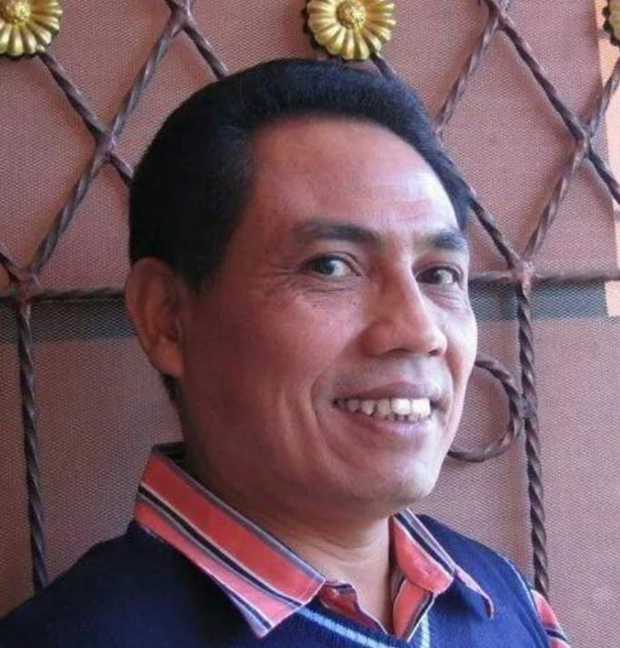 | Drs. Basuki, M.Mat.  Staf pengajar di Program Studi Pendidikan Matematika, Institut Pendidikan Indonesia. Studi S1 Matematika Universitas Padjajaran, Bandung, lulus tahun 1986; Studi S2 matematika Universitas Padjajaran, Bandung, lulus tahun 2016.

